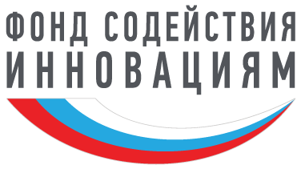(информация представлена сайтом http://fasie.ru/press/fund/zavershilsya-otbor-po-napravleniyu-khelsnet-v-ramkakh-konkursa-umnik-nti/

ЗАВЕРШИЛСЯ ПРИЕМ ЗАЯВОК ПО НАПРАВЛЕНИЮ ХЕЛСНЕТ В РАМКАХ КОНКУРСА «УМНИК-НТИ»
Прием заявок проходил с апреля по октябрь 2017 года. Сейчас все заявки проходят заочную экспертизу. По итогам лучшие проекты пригласят на финал, который пройдет 25 ноября 2017 года на площадке «Точки кипения АСИ» в Москве.
«Мы получили 162 заявки молодых ученых из 44 населенных пунктов в 28 субъектах РФ, — рассказала куратор конкурса, руководитель направления «Образование» рабочей группы Хелснет Национальной технологической инициативы (НТИ), заместитель проректора по инновационной деятельности ТГУ Ольга Бабкина. — При этом лидируют по количеству поданных заявок Москва (49), Астрахань (23), Томск (9), Самара (7) и Красноярск (6), также отмечу активность Московской области, представители которой подали суммарно 14 заявок без учета Москвы».

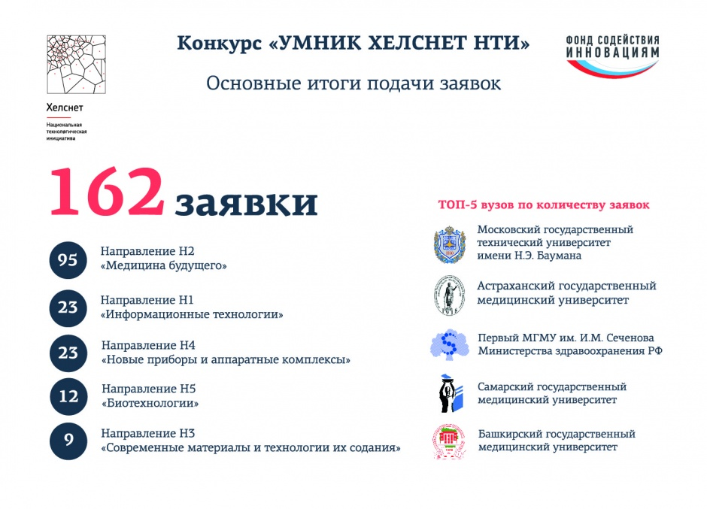
Наиболее популярное направление среди конкурсантов — H2 «Медицина будущего», на него подали 95 заявок. На втором месте направления H1 «Информационные технологии» и H4 «Новые приборы и аппаратные комплексы» — по 23 заявки. На третьем месте H5 «Биотехнологии» — 12 заявок. По направлению H3 «Современные материалы и технологии их создания» подано 9 заявок.
По итогам сбора заявок организаторы конкурса среди вузов и академических институтов отметили активность Московского Государственного Технического Университета имени Н. Э. Баумана, Астраханского государственного медицинского университета, Московского государственного медицинского университета имени И.М. Сеченова, Самарского государственного медицинского университета и Башкирского государственного медицинского университета.
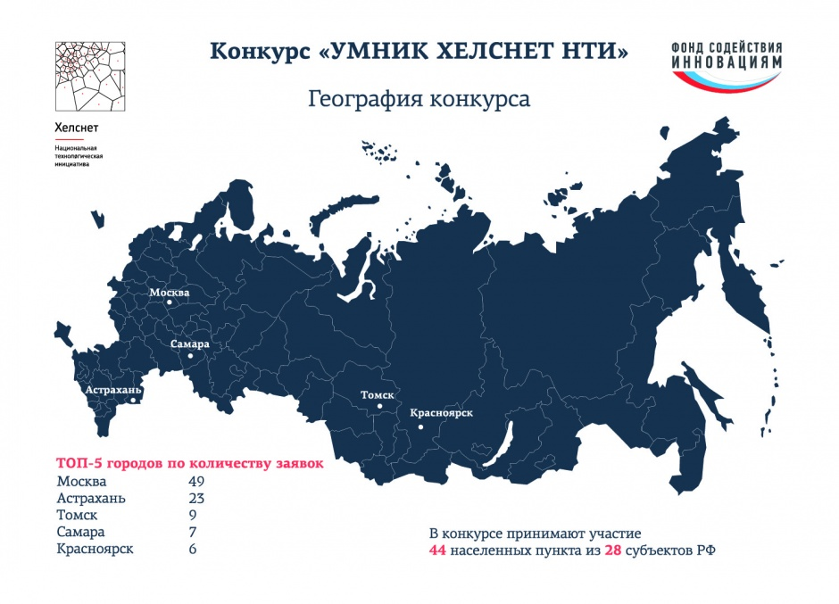
«Дорожная карта» Хелснет определяет вектор развития персонализированных медицинских услуг и лекарственных средств, обеспечивающих рост продолжительности жизни. Для развития этого направления необходимы идеи и предложения молодых ученых. Сейчас у нас уже появился пул интересных проектов от инноваторов, готовых связать свою жизнь с наукой и способных заглянуть в далекий мир 2035 года – горизонт планирования НТИ. Надеюсь, что эти проекты станут основой для развития новых направлений в науке», - отметил Антон Сорокин, руководитель группы программы «УМНИК» Фонда содействия инновациям.
Справочно: «Дорожная карта» Хелснет НТИ направлена на поиск решений для превентивной медицины, спорта и здоровья, медицинской генетики, информационных технологий в медицине, здорового долголетия и биомедицины. Согласно прогнозам, объем глобального рынка Хелснет к 2035 году увеличится до 9 трлн долларов, российская доля составит не менее 3% от мирового объема.
В рамках конкурса «УМНИК-НТИ» осуществляется отбор молодежных инновационных проектов, предполагающих проведение исследований, соответствующих основным направлениям «дорожных карт» НТИ.

В 2017 году проводятся 7 совместных конкурсов по программе «УМНИК» в рамках НТИ:
«УМНИК-Маринет» (сбор заявок открыт): http://umnik.fasie.ru/marinet/
- Полуфинал программы УМНИК МАРИНЕТ НТИ (16.11.2017 - 01.12.2017)
(прием заявок: 12.07.2017 - 15.11.2017)
Предварительная дата финала: 15 декабря
«УМНИК-Автонет» (сбор заявок открыт): http://umnik.fasie.ru/autonet/

- Полуфинал программы УМНИК НТИ АВТОНЕТ (16.11.2017-07.12.2017)
(прием заявок: 14.07.2017 - 15.11.2017)
Предварительная дата финала: 15 декабря
«УМНИК-Аэронет» (сбор заявок открыт): http://umnik.fasie.ru/aeronet/
- Полуфинал конкурса "УМНИК-Аэронет" (21 ноября - 4 декабря)
(прием заявок: 12.10.2017 - 20.11.2017)
Предварительная дата финала: 13 декабря
«УМНИК-Энерджинет» (сбор заявок открыт) http://umnik.fasie.ru/energynet/
- Полуфинал конкурса "Энергопрорыв - Умные идеи" (14.11.2017 - 20.11.2017)
(прием заявок: 10.10.2017 - 13.11.2017)
Предварительная дата финала: 9 декабря
«УМНИК-Хелснет» (сбор заявок завершен)
Предварительная дата финала: 25 ноября
«УМНИК-Технет» (сбор заявок завершен)
Предварительная дата финала: 16-17 ноября
«УМНИК-Нейронет» (сбор заявок завершен)
Предварительная дата финала: 1 ноября

